Indicaciones de armado p/plataforma FULL 1 con cabezal Aries
- Si ha adquirido más de un equipo, cuide de no mezclar los cabezales y plataformas entre sí. Si lo hace obtendrá lecturas erróneas hasta tanto recalibre los cabezales o reestablezca las combinaciones originales.
- Retire los 4 tornillos de la tapa del cabezal con una llave Allen de 4mm
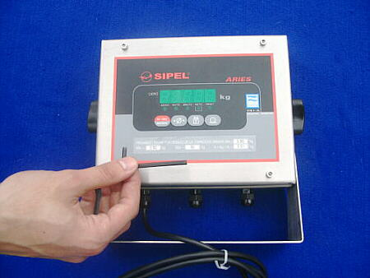
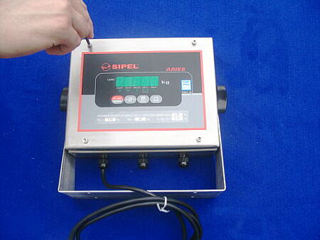
- Retire la tapa del cabezal
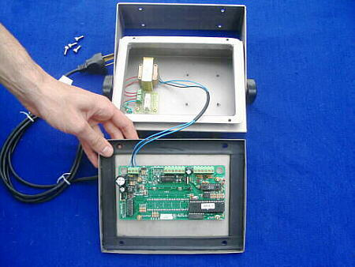
- Afloje el ajuste de cable de la entrada rotulada “Celda”, retirando el tornillo ajuste y el protector de cable.
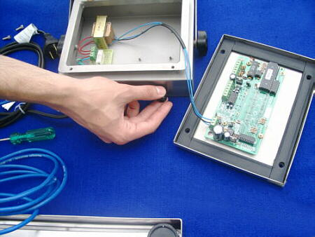

- Despliegue el cable de la celda.
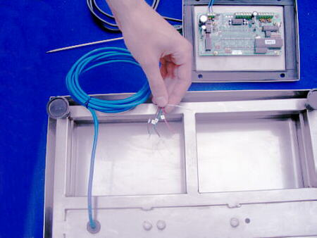
- Enhebre el cable de la celda a través del ajuste y el protector que acaba de retirar, y luego por la entrada correspondiente.
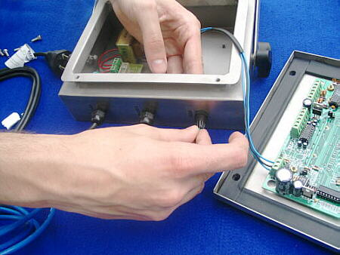
- Afloje los tornillos de la primera bornera.
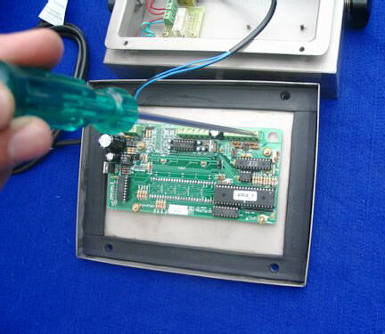
- Conecte los conductores en orden numérico ascendente. El tornillo más cercano al borde de la plaqueta es el número 1.
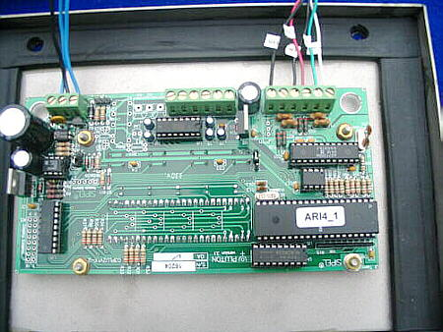
- Coloque de nuevo la tapa frontal, ajuste los tornillos.
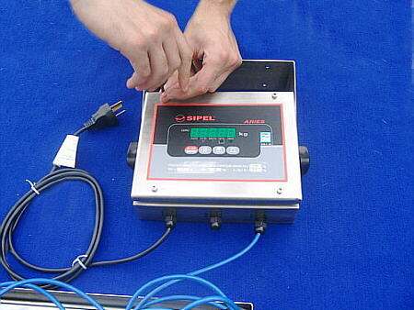
- Ajuste la protección del cable
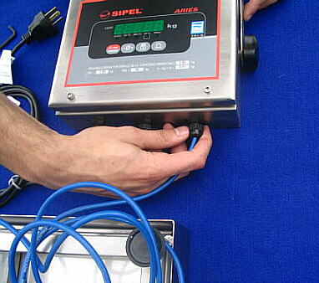
- Su plataforma ya está en condiciones de operar. Conéctela a la red de alimentación eléctrica y siga las instrucciones del manual “INDICADOR DE PESO DIGITAL ARIES, serie KYB 4”

